(S12) - [ AR ] Arbeiten mit dem Computer / العمل مع الكمبيوتر

Verschiedene Sätze für das Arbeiten mit dem Computer … | عبارات مختلفة للعمل مع الكمبيوتر...

Höre dir die Sätze an (MP3) .... | الاستماع إلى العبارات (MP3)
Hast Du eine e-Mail Adresse?  Bitte schreibe sie mir in einer SMS. | هل لديك عنوان بريد إلكتروني؟  رجاءً اكتب لي رسالة نصية
Dieser USB-Stick enthält mehrere Dateien.  Das sind Web–Dateien im HTML–Format.  Das sind Audio–Dateien im MP3–Format. | هذا عصا USB يحتوي على عدة ملفات.  هذه هي ملفات الويب بتنسيق HTML.  هذه هي الملفات الصوتية في شكل MP3.
Lege einen neuen Ordner an.  Lege ein neues Verzeichnis an. | إنشاء مجلد جديد.  إنشاء دليل جديد.
Kopiere den ganzen Inhalt  in dieses Verzeichnis. | نسخ المحتوى بأكمله  في هذا الدليل.
Das überschreibt alle alten Dateien  und fügt neue hinzu. | التي الكتابة فوق كافة الملفات القديمة  ويضيف جديدة.
Der Stick sollte read–only bleiben.  Das ist Absicht.  (zum Schutz vor Viren, Schadprogrammen) | يجب أن تبقى العصا للقراءة فقط.  هذا مقصود  (للحماية من الفيروسات والبرامج الضارة)
Öffne den Web–Browser  und gib diese Adresse ein: http:// … … | فتح مستعرض ويب  وأدخل هذا العنوان: http:// ...
Fehler bei der Eingabe | خطأ في إدخال
„Dieses Microsoft-Konto  ist nicht vorhanden.“ (rote Schrift)  --> falsch geschriebene e-Mail Adresse  --> Adresse neu eingeben | "هذا حساب مايكروسوفت  غير موجود". (حروف حمراء)  -> عنوان البريد الإلكتروني الذي به أخطاء إملائية  -> إعادة إدخال العنوان
Ich brauche deine / eure Hilfe, bitte.  Kannst du mir helfen?  Wer kann mir helfen?  Wer kennt sich damit aus? | من فضلك انا احتاج الى المساعده.  هل تستطيع مساعدتي؟  من يستطيع مساعدتي؟  من يعرف ذلك؟

Der Computer startet nicht.  Der Computer arbeitet nicht weiter.  Er scheint im Kreis zu laufen.  Er reagiert nicht auf meine Eingabe. | لم يتم تشغيل الكمبيوتر.  لا يعمل الكمبيوتر.  يبدو أنه يركض في دوائر  لا يستجيب لمدخلاتي.
Der Bildschirm bleibt dunkel.  Er zeigt nichts an. | الشاشة لا تزال مظلمة.  لا يظهر شيئاً
Die Tastatur hat eine falsche Einstellung.  Ich brauche die Tastatur deutsch eingestellt,  „QWERTZ“ und mit Umlauten „ÄÖÜß“ | تحتوي لوحة المفاتيح على إعداد غير صحيح.  أحتاج إلى لوحة المفاتيح مجموعة الألمانية،  "QWERTZ" ومع علامات "ÄÖÜß"
Ich habe keine Verbindung mit dem Web. | ليس لدي أي صلة مع شبكة الإنترنت.

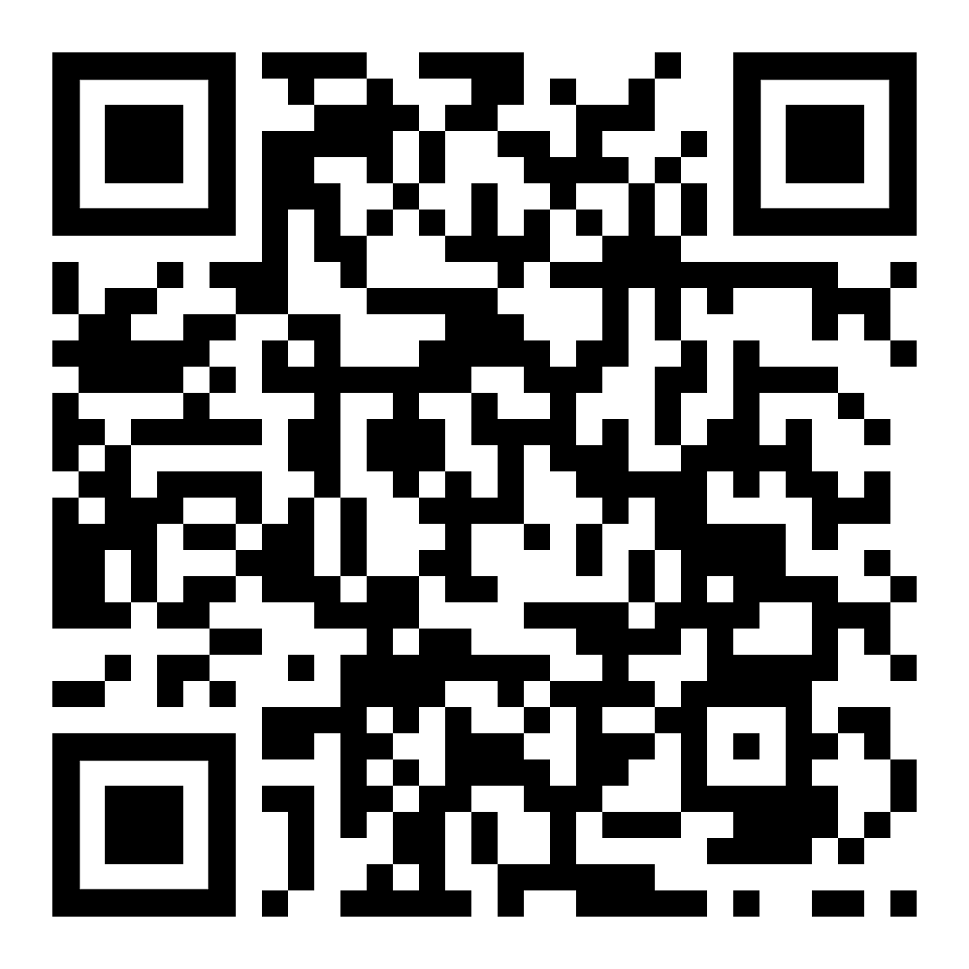 | diese Seite / هذه الصفحة  https://www.kleine-deutsch-hilfe.at/S12_AR.htm

ما هو اسم الجملة باللغة العربية؟
Hast Du eine e-Mail Adresse?
Bitte schreibe sie mir in einer SMS.
Dieser USB-Stick enthält mehrere Dateien.
Das sind Web–Dateien im HTML–Format.
Das sind Audio–Dateien im MP3–Format.
Lege einen neuen Ordner an.
Lege ein neues Verzeichnis an.
Kopiere den ganzen Inhalt
in dieses Verzeichnis.
Das überschreibt alle alten Dateien
und fügt neue hinzu.
Der Stick sollte read–only bleiben.
Das ist Absicht.
(zum Schutz vor Viren, Schadprogrammen)
Öffne den Web–Browser
und gib diese Adresse ein: http:// … …
Fehler bei der Eingabe
„Dieses Microsoft-Konto
ist nicht vorhanden.“ (rote Schrift)
--> falsch geschriebene e-Mail Adresse
--> Adresse neu eingeben
Ich brauche deine / eure Hilfe, bitte.
Kannst du mir helfen?
Wer kann mir helfen?
Wer kennt sich damit aus?
Der Computer startet nicht.
Der Computer arbeitet nicht weiter.
Er scheint im Kreis zu laufen.
Er reagiert nicht auf meine Eingabe.
Der Bildschirm bleibt dunkel.
Er zeigt nichts an.
Die Tastatur hat eine falsche Einstellung.
Ich brauche die Tastatur deutsch eingestellt,
„QWERTZ“ und mit Umlauten „ÄÖÜß“
Ich habe keine Verbindung mit dem Web.

Wie heißt der Satz auf Deutsch?
هل لديك عنوان بريد إلكتروني؟
رجاءً اكتب لي رسالة نصية
هذا عصا USB يحتوي على عدة ملفات.
هذه هي ملفات الويب بتنسيق HTML.
هذه هي الملفات الصوتية في شكل MP3.
إنشاء مجلد جديد.
إنشاء دليل جديد.
نسخ المحتوى بأكمله
في هذا الدليل.
التي الكتابة فوق كافة الملفات القديمة
ويضيف جديدة.
يجب أن تبقى العصا للقراءة فقط.
هذا مقصود
(للحماية من الفيروسات والبرامج الضارة)
فتح مستعرض ويب
وأدخل هذا العنوان: http:// ...
خطأ في إدخال
"هذا حساب مايكروسوفت
غير موجود". (حروف حمراء)
-> عنوان البريد الإلكتروني الذي به أخطاء إملائية
-> إعادة إدخال العنوان
من فضلك انا احتاج الى المساعده.
هل تستطيع مساعدتي؟
من يستطيع مساعدتي؟
من يعرف ذلك؟
لم يتم تشغيل الكمبيوتر.
لا يعمل الكمبيوتر.
يبدو أنه يركض في دوائر
لا يستجيب لمدخلاتي.
الشاشة لا تزال مظلمة.
لا يظهر شيئاً
تحتوي لوحة المفاتيح على إعداد غير صحيح.
أحتاج إلى لوحة المفاتيح مجموعة الألمانية،
"QWERTZ" ومع علامات "ÄÖÜß"
ليس لدي أي صلة مع شبكة الإنترنت.

